МІНІСТЕРСТВО ОСВІТИ І НАУКИ УКРАЇНИ
КРИВОРІЗЬКИЙ НАЦІОНАЛЬНИЙ УНІВЕРСИТЕТ
ГІРНИЧО-МЕТАЛУРГІЙНИЙ ФАКУЛЬТЕТ
КАФЕДРА МАРКШЕЙДЕРІЇ

Пояснювальна записка до випускної магістерської роботи
за спеціальністю 184 – Гірництво за другим (магістерським) рівнем вищої освіти ОПП «Маркшейдерська справа»

Тема роботи: «Використання сучасних методів геометризації родовищ корисних копалин»

Виконав: магістрант групи ГГ-24М _____________ Пожарський Д. А.
Керівник магістерської роботи _____________
Нормо-контролер _____________ Долгіх О. В.
Завідувач кафедри _____________ Долгіх О. В.

Кривий Ріг
2025 р.
РЕФЕРАТ
Магістерська робота 61 стор., 9 рис., 5 табл., 56 джерел.
Сучасна гірнича промисловість потребує високої точності, оперативності та надійності при вивченні будови родовищ корисних копалин. Умови інтенсивного видобутку, зростання глибини розробки та складність геологічних структур вимагають застосування новітніх технологій, що дають змогу підвищити ефективність управління гірничими роботами. У цьому контексті особливої актуальності набуває використання сучасних методів геометризації родовищ, що дозволяють формувати просторову модель покладу, оцінювати його параметри та прогнозувати поведінку у процесі розробки.
Актуальність роботи полягає в необхідності переходу від традиційних підходів до цифрових технологій моделювання, які забезпечують високу точність, мінімізують ризики під час ведення гірничих робіт та підвищують рівень геоінформаційної підтримки виробництва. Сучасні методи геометризації — такі як 3D-моделювання, геостатистичні методи, лазерне сканування, супутникові дані та ГІС-технології — дозволяють значно прискорити процес вивчення родовищ і підвищити достовірність отриманих результатів.
Об’єкт дослідження — родовище корисних копалин як геологічне утворення зі складною просторовою структурою.
Предмет дослідження — сучасні методи та технології геометризації родовищ, а також способи їх застосування при моделюванні будови надр.
Мета роботи — обґрунтувати та дослідити ефективність сучасних методів геометризації родовищ корисних копалин для отримання точної просторової моделі та підвищення якості гірничо-геологічної інформації.
Для досягнення мети передбачається вирішити такі завдання:
– проаналізувати існуючі цифрові методи геометризації;
– оцінити їх придатність до різних типів родовищ;
– розглянути приклад побудови 3D-моделі покладу;
– визначити переваги сучасних технологій у порівнянні з традиційними.
Методи дослідження: аналіз наукової літератури, геостатистичні підходи, цифрове тривимірне моделювання, методи математичної інтерполяції, використання ГІС і програмного забезпечення для геометризації родовищ.
Практична значимість роботи полягає у можливості впровадження сучасних методів геометризації в гірниче підприємство для покращення планування видобутку, оптимізації технологічних процесів, підвищення безпеки та економічної ефективності розробки родовища. Отримані результати можуть слугувати основою для подальших досліджень та практичних рішень у сфері маркшейдерської справи.

ВСТУП
Геометризація родовищ корисних копалин є одним із ключових етапів підготовки та ведення гірничих робіт, оскільки саме вона забезпечує повне й точне уявлення про просторову будову родовища, форму покладів та зміну якісних показників корисної копалини. В умовах зростання глибини розробки, ускладнення геологічної структури родовищ та підвищених вимог до безпеки виробництва, значення якісної геометризації зростає в рази.
Сучасна гірничодобувна промисловість перебуває в етапі цифрової трансформації, коли точність даних стає критичною для управління виробництвом. Будь-яка похибка у визначенні контурів покладів, потужності пластів або показників якості може призвести до значних економічних втрат, неправильного планування гірничих робіт чи ризиків для персоналу. Саме тому геометризація, як комплекс робіт із просторового моделювання родовища, займає центральне місце у маркшейдерському забезпеченні.
Використання сучасних методів геометризації — цифрових технологій, геостатистики, 3D-моделювання, дронів, лазерного сканування — дає змогу отримувати значно точніші й достовірніші дані, ніж традиційні способи. Це підвищує ефективність проектування, сприяє точному підрахунку запасів, оптимізації видобутку та раціональному використанню мінерально-сировинної бази. У сучасних умовах нестабільності ресурсних ринків та зростання вартості гірничих робіт важливість таких точних даних стає очевидною.
Тема є актуальною також через необхідність підвищення рівня безпеки гірничих робіт. Сучасні методи геометризації дозволяють виявляти геологічні порушення, небезпечні зони, пустоти, а також контролювати стан масиву в процесі видобутку. Це мінімізує ризики аварій та забезпечує стабільний технологічний процес.
Таким чином, значення сучасних методів геометризації полягає у забезпеченні точності, надійності та безпеки всієї системи видобутку корисних копалин. Вони створюють основу для прийняття обґрунтованих технічних рішень, підвищують ефективність роботи підприємств та сприяють їхньому сталому розвитку.

ЗМІСТ
ВСТУП 4
1. ТЕОРЕТИЧНІ ОСНОВИ ГЕОМЕТРИЗАЦІЇ РОДОВИЩ 9
1.1. Поняття геометризації та її роль у маркшейдерській справі 9
1.2. Класифікація методів геометризації 9
1.3. Основні принципи побудови геолого-маркшейдерських моделей 11
1.3.1. Принцип системної інтеграції даних (Комплексність) 11
1.3.2. Принцип ієрархічності моделювання (Послідовність) 11
1.3.3. Принцип геологічної відповідності (Геологічний контроль) 12
1.3.4. Принцип дискретності та адекватності елементарного об'єму 13
1.3.5. Принцип математичної обґрунтованості (Геостатистика) 13
1.3.6. Принцип динамічності (Актуалізація) 14
1.4. Сучасні вимоги до точності та деталізації геометризації 14
1.5. Проблеми традиційних методів та потреба у їх модернізації 15
1.5.1 Обмежена просторова репрезентативність (2D-Обмеження) 15
1.5.2 Низька точність і суб'єктивність оцінки 16
1.5.3 Трудомісткість та низька оперативність 16
1.5.4 Проблеми інтеграції даних 16
1.5.5 Потреба у модернізації (Перехід до Цифрової 3D-Геометризації) 17
2. ОГЛЯД СУЧАСНИХ ТЕХНОЛОГІЙ ТА ІНСТРУМЕНТІВ ГЕОМЕТРИЗАЦІЇ 18
2.1. Геоінформаційні системи (GIS) у геометризації родовищ 18
2.1.1. Принцип пошарової організації даних 18
2.1.2. Моделі просторових даних у геометризації 19
2.1.3. Атрибутивна база даних 20
2.1.4. Цифрове моделювання рельєфу (ЦМР/DEM) 21
2.1.5. Просторовий аналіз та картометрія 22
2.2. Тривимірне моделювання (3D) родовищ 23
2.2.1. Каркасне моделювання (Wireframing) 23
2.2.2. Блокове моделювання (Block Modeling) 24
2.2.3. Процес інтерполяції даних 26
2.2.4. Практичне застосування 3D-моделі маркшейдером 26
2.3. Використання лазерного сканування та дронів (LiDAR, UAV) 27
2.3.1. Технологія LiDAR: Принципи та класифікація 27
2.3.1. Принципова схема роботи LiDAR 28
2.3.2. Безпілотні літальні апарати (UAV) та цифрова фотограмметрія 30
2.3.3. Технологічний процес обробки даних для геометризації 31
2.4. Програмні комплекси для моделювання геологічних структур (Surpac, Micromine, Vulcan тощо) 33
2.4.1. Ключовий функціонал ГГПЗ для геометризації 33
2.4.2. Огляд провідних програмних комплексів 34
2.4.3. Значення ГГПЗ для маркшейдера 34
РОЗДІЛ 3. СУЧАСНІ МЕТОДИ ГЕОМЕТРИЗАЦІЇ РОДОВИЩ 35
3.1. Геостатистичні методи 35
3.1.1. Варіаційний аналіз (Варіографія) 35
3.1.2. Крігінг та його модифікації 37
3.1.3. Переваги геостатистики над класичними методами оцінки 38
3.2. Евристичні та багатовимірні методи моделювання 39
3.2.1. Нейронні мережі (Artificial Neural Networks - ANN) 40
3.2.2. Машинне навчання та алгоритми кластеризації 41
3.2.3. Стохастичні методи моделювання (Geostatistical Simulation) 42
3.3. Інтерполяційні методи: IDW, RBF, Spline 43
3.3.1. Метод обернених зважених відстаней (Inverse Distance Weighting — IDW) 44
3.3.2. Радіальні базисні функції (Radial Basis Functions — RBF) 45
3.3.3. Сплайн-інтерполяція (Spline Interpolation) 46
3.4. Комбіновані методики та гібридні моделі 47
3.4.1. Крігінг із трендом та робота із залишками (Residual Kriging) 48
3.4.2. Експліцитне vs Імпліцитне (Неявне) моделювання 49
3.4.3. Регресійний крігінг та нейро-крігінг (Machine Learning + Geostatistics) 49
3.4.4. Метод динамічної анізотропії (Dynamic Anisotropy) 50
3.5. Оцінка точності сучасних методів геометризації 51
3.5.1. Візуальна валідація (Qualitative Validation) 51
3.5.2. Статистична валідація (Global Statistical Validation) 52
3.5.3. Перехресна перевірка (Cross-Validation / Jackknife) 52
3.5.4. Звірка з даними експлуатації (Reconciliation) 53
3.5.5. Класифікація запасів на основі точності (JORC/CRIRSCO) 54
ВИСНОВКИ 54
Список літератури: 57

1. ТЕОРЕТИЧНІ ОСНОВИ ГЕОМЕТРИЗАЦІЇ РОДОВИЩ

1.1. Поняття геометризації та її роль у маркшейдерській справі
Геометризація родовищ корисних копалин — це процес створення просторової математичної моделі геологічного тіла (покладу) та його внутрішньої структури. Ця модель відображає форму, розміри, положення у просторі, а також просторовий розподіл якісних (вміст корисного компонента, фізико-механічні властивості) та кількісних (потужність, запаси) параметрів родовища.
Головна мета геометризації полягає у трансформації дискретних даних геологічної розвідки (свердловини, шурфи, виробки) в безперервну просторову модель, придатну для інженерних розрахунків і графічного відображення.
Роль геометризації у маркшейдерській справі:
Основа для підрахунку запасів: Точна геометризація є первинною базою для коректного обчислення обсягів і кількості запасів корисних копалин.
Проектування гірничих робіт: Геометрична модель визначає просторове положення покладу, що є критично важливим для проєктування контурів кар'єру, розміщення шахтних стволів, визначення напрямків та кутів нахилу гірничих виробок.
Оперативне планування та контроль: Маркшейдери використовують модель для контролю фактичного видобутку, відстеження переміщення запасів, обліку втрат та збіднення, а також для контролю за дотриманням проєктних параметрів (висоти уступів, кути бортів).
Обґрунтування інвестицій: Якісна геометризація забезпечує надійність даних для техніко-економічного обґрунтування (ТЕО) розробки родовища, знижуючи геологічні та гірничотехнічні ризики.

1.2. Класифікація методів геометризації
Методи геометризації класифікуються за способом представлення та обробки даних:
- За способом представлення моделі – графічні, аналітичні, цифрові.
Графічні створення моделі за допомогою графічних побудов на площині (плани, розрізи, ізолінії). Використовувались у традиційній маркшейдерській справі.
Аналітичні описи покладів за допомогою аналітичних формул та рівнянь (наприклад, для родовищ із простим заляганням).
Цифрові (Математичні) - створення цифрової тривимірної моделі (3D-моделі) за допомогою спеціалізованих програмних комплексів (ПК). Це домінантний сучасний метод.

- За геометричним принципом побудови:
- Метод паралельних перерізів (розрізів): Традиційний метод, де родовище моделюється за допомогою послідовності паралельних вертикальних або горизонтальних перерізів.
- Метод ізоліній (ізогіпс, ізопахіт): Використовується для графічного відображення поверхонь і потужностей покладу на плані.
- Метод геологічних блоків: Сучасний метод, що передбачає розбивку родовища на малі об'ємні елементи – блоки (воксeли).
- За способом інтерполяції параметрів:
- Детерміновані методи: Використовують фіксовані математичні функції (метод обернених відстаней, поліноміальна інтерполяція) для оцінки параметрів.
- Геостатистичні методи (стохастичні): Використовують методи крігінгу та варіографії, враховуючи просторову кореляцію параметрів (автокореляцію) для отримання найбільш вірогідної та статистично обґрунтованої оцінки.

1.3. Основні принципи побудови геолого-маркшейдерських моделей
Побудова цифрової моделі родовища не є хаотичним набором дій, а підпорядковується суворій методології. Сучасна геолого-маркшейдерська модель (ГММ) — це структурована база даних, візуалізована у тривимірному просторі, яка повинна відповідати низці фундаментальних принципів для забезпечення її достовірності та придатності до промислового використання.
Виділяють шість ключових принципів побудови ГММ:

1.3.1. Принцип системної інтеграції даних (Комплексність)
Цей принцип передбачає об'єднання різнорідної інформації в єдиному координатному просторі. Модель не може базуватися лише на геологічних даних; вона повинна бути синтезом інформації з різних джерел:
Геометрична основа: Єдина система координат (X, Y, Z), яка пов’язує поверхню (топографію), підземний простір і всі гірничі виробки. Використання єдиної системи висот є критичним для коректного стикування даних.
Мультидисциплінарність даних:
- Маркшейдерські дані: Координати устя свердловин, інклінометрія (викривлення стовбурів), контури кар’єрів/виробок, дані лазерного сканування.
- Геологічні дані: Літологічний опис керна, результати хімічного опробування, мінералогічний склад.
- Геофізичні дані: Результати гамма-каротажу, сейсморозвідки, магнітометрії (використовуються для уточнення меж пластів та тектонічних порушень).
- Технологічні дані: Фізико-механічні властивості порід (міцність, тріщинуватість, обводненість).

1.3.2. Принцип ієрархічності моделювання (Послідовність)
Побудова моделі завжди відбувається "від загального до конкретного", дотримуючись чіткої ієрархії об'єктів. Порушення цієї послідовності призводить до грубих помилок у геометрії покладу.
- Структурний каркас (Structural Framework): Першочергово моделюються тектонічні порушення (розломи, насуви). Розломи ділять родовище на тектонічні блоки, які можуть бути зміщені відносно один одного. Рудні тіла не можуть перетинати розлом без зміщення (якщо вони утворилися до розлому).
- Літологічні та стратиграфічні межі: У межах тектонічних блоків будуються поверхні контактів порід (покрівля та підошва пластів, контакти інтрузій).
- Геометризація рудних тіл (Wireframing): Створення замкнутих об'ємів (солідів/тріангуляційних поверхонь), що обмежують промислове зруденіння (рудні зони).
- Внутрішня дискретизація (Block Modeling): Наповнення створених об'ємів блоками та інтерполяція якісних показників всередині цих блоків.

1.3.3. Принцип геологічної відповідності (Геологічний контроль)
Математична інтерполяція не повинна суперечити геологічній логіці. Комп'ютер може з'єднати будь-які точки, але маркшейдер повинен контролювати, чи відповідає це природі утворення родовища.
Використання доменів (Domaining): Родовище розділяється на геологічні домени — зони з однорідними властивостями (наприклад, зона окислених руд та зона первинних сульфідних руд). Інтерполяція вмісту проводиться виключно в межах одного домену. Проби з "багатої" жили не повинні впливати на оцінку "бідних" вміщуючих порід через жорстку межу (Hard Boundary).
Врахування анізотропії: Властивості гірських порід змінюються неоднаково у різних напрямках. Модель повинна враховувати напрямок простягання та падіння рудного тіла (еліпсоїд пошуку при інтерполяції має бути орієнтований вздовж геологічної структури).

1.3.4. Принцип дискретності та адекватності елементарного об'єму
Для проведення розрахунків безперервне геологічне середовище штучно розділяється на елементарні одиниці — блоки (воксели).
- Розмір блоку: Вибір розміру блоку ($X × Y × Z$) є критичним рішенням. Він залежить від:
  - Густоти мережі розвідки: Розмір блоку не може бути меншим за половину середньої відстані між свердловинами (інакше виникає ефект штучної деталізації).
  - Технології видобутку (SMU - Selective Mining Unit): Блок повинен відповідати мінімальному об'єму, який може бути селективно вийнятий екскаватором або комбайном (наприклад, висота блоку дорівнює висоті уступу кар'єру).
- Субблокування (Sub-blocking): На межах контакту руди і породи великі батьківські блоки повинні дробитися на дрібніші субблоки для точного відтворення об'єму та уникнення похибок (втрат або розубожування) при підрахунку запасів.

1.3.5. Принцип математичної обґрунтованості (Геостатистика)
При переході від дискретних точок (проб) до об'єму, значення у невідомих точках повинні розраховуватися на основі науково обґрунтованих методів, а не суб'єктивного "малювання".
- Мінімізація похибки: Використання методів (наприклад, крігінгу), які забезпечують незміщеність оцінки та мінімальну дисперсію помилки.
- Кількісна оцінка точності: Модель повинна містити не лише значення вмісту (Grade), але й атрибути надійності (наприклад, дисперсію крігінгу, кількість проб, використаних для розрахунку блоку, відстань до найближчої свердловини).

1.3.6. Принцип динамічності (Актуалізація)
Геолого-маркшейдерська модель не є статичним документом, як паперова карта. Це динамічна система, що постійно розвивається.
- Ітеративність: Модель оновлюється на кожному етапі життя родовища. Дані експлуатаційної розвідки (Blastholes) додаються до даних детальної розвідки, уточнюючи локальну геометрію та розподіл якості.
- Версійність: Маркшейдерська служба повинна підтримувати систему контролю версій моделі, щоб чітко розрізняти "Модель ресурсів 2023" від "Оперативної моделі Q1 2024".
Дотримання цих принципів дозволяє створити модель, яка є не просто красивою 3D-візуалізацією, а точним інженерним інструментом для підрахунку запасів, планування гірничих робіт та управління якістю руди.

1.4. Сучасні вимоги до точності та деталізації геометризації
З розвитком технологій видобутку та зростанням вартості ресурсів, вимоги до геометризації суттєво зросли:
1. Вимоги до точності:
- Мінімальна похибка підрахунку запасів: Сучасна модель повинна забезпечувати похибку розрахунку обсягів і запасів у межах, встановлених класифікаційними стандартами (наприклад, 5-15% для різних категорій).
- Висока просторова точність: Застосування високоточних маркшейдерських приладів (лазерних сканерів, GNSS RTK) вимагає, щоб координати елементів моделі мали точність до сантиметрів, особливо для кар'єрів та виробок, де ведеться селективний видобуток.
- Точність оцінки якості: Геостатистичні методи повинні мінімізувати помилки інтерполяції вмісту корисного компонента для запобігання збідненню або втратам при видобутку.
2. Вимоги до деталізації:
- Субблокова деталізація (Sub-Blocking): У 3D-блокових моделях часто використовують менші розміри блоків на межах рудних тіл або в зонах із високою мінливістю, щоб точніше відобразити контури та уникнути усереднення.
- Мікрогеометризація: Моделювання детальних особливостей покладу, що впливають на видобуток (наприклад, зони тріщинуватості для оптимізації вибухових робіт).
- Динамічність моделі: Модель повинна бути не статичним документом, а динамічним інструментом, що постійно оновлюється та деталізується на основі нових даних розвідки та експлуатації.

1.5. Проблеми традиційних методів та потреба у їх модернізації
Традиційні методи геометризації, такі як метод паралельних перерізів (розрізів) та метод ізоліній, були домінуючими протягом більшої частини XX століття. Вони ґрунтувалися на ручних графічних побудовах та спрощених аналітичних розрахунках. Однак в умовах сучасного високотехнологічного видобутку ці методи демонструють низку критичних недоліків, що вимагають їх заміни на цифрові технології.
Критичні проблеми традиційних методів:

1.5.1 Обмежена просторова репрезентативність (2D-Обмеження)
- Проєкційні викривлення: Традиційні методи працюють переважно у двох вимірах (плани та розрізи). Будь-яка складна тривимірна форма покладу (наприклад, поклади з хвилястим заляганням, складними складчастостями або численними розломами) має бути спроєктована на площину. Це призводить до викривлення реальних розмірів, потужності та контурів рудного тіла.
- Складність моделювання контактів: Важко точно відобразити складні та нерівномірні контакти рудного тіла з вміщуючими породами, особливо в зоні виклинювання або в родовищах інтрузивного типу.

Низька точність і суб'єктивність оцінки
Ручна інтерполяція: Побудова ізоліній вмісту корисного компонента (ізоконцентрат) або меж покладу виконується вручну, що є суб'єктивним процесом, який сильно залежить від досвіду та інтуїції виконавця.
Спрощені методи оцінки: Традиційний підрахунок запасів часто ґрунтується на методі середньої арифметичної або на лінійній інтерполяції, які не враховують просторову кореляцію (залежність) вмісту корисного компонента між точками спостереження. Це призводить до систематичних похибок, особливо на родовищах із високою мінливістю.
Неможливість кількісної оцінки ризику: Традиційні методи не дають змоги оцінити невизначеність і похибку підрахунку запасів, що є критичним для інвестиційних рішень.

1.5.3 Трудомісткість та низька оперативність
Складність внесення змін: При отриманні нових даних розвідки (наприклад, нової свердловини) або при коригуванні контурів видобутку (наприклад, зміна бортового вмісту), вся графічна документація та розрахунки мають бути перероблені вручну. Це займає багато часу і затримує процес прийняття рішень.
Обсяг графічних робіт: Велика кількість розрізів, планів та креслень, які необхідно створювати та зберігати, ускладнює архівування та обмін інформацією.

1.5.4 Проблеми інтеграції даних
Фрагментованість: Інформація про родовище зберігається у розрізнених формах (геологічні звіти, маркшейдерські плани, лабораторні журнали), що ускладнює їх інтеграцію в єдину модель.
Відсутність загальної бази: Традиційні методи не створюють єдиної цифрової бази даних, яка могла б використовуватися одночасно геологами, маркшейдерами, технологами та економістами.

1.5.5 Потреба у модернізації (Перехід до Цифрової 3D-Геометризації)
Недоліки традиційних методів прямо вказують на необхідність впровадження цифрової 3D-геометризації, яка забезпечує певні переваги зазначені у – Таблиці 1:
Таблиця 1 – Переваги цифрової 3D-геометризації
Проблема традиційних методів | Рішення, що пропонує 3D-моделювання
Обмежена просторовість | Повноцінна 3D-візуалізація: Точне відображення об'ємної форми та положення покладу.
Суб'єктивність та низька точність | Геостатистичний аналіз (Крігінг): Об'єктивна інтерполяція параметрів з урахуванням просторової кореляції.
Трудомісткість | Динамічна модель: Автоматичне оновлення моделі та перерахунок запасів при внесенні нових даних.
Проблеми інтеграції | Єдина цифрова база даних (Блокова Модель): Інтеграція всіх геологічних, маркшейдерських та технологічних параметрів в одному просторі.

Модернізація геометризації родовищ є необхідною умовою для:
- Підвищення економічної ефективності: Зменшення втрат і збіднення корисних копалин за рахунок точного відділення руди від пустої породи.
- Підвищення безпеки праці: Точніше прогнозування гірничо-геологічних умов.
- Оптимізації видобутку: Можливість планування селективного видобутку та оптимізації транспортних схем на основі детальної моделі.

2. ОГЛЯД СУЧАСНИХ ТЕХНОЛОГІЙ ТА ІНСТРУМЕНТІВ ГЕОМЕТРИЗАЦІЇ

2.1. Геоінформаційні системи (GIS) у геометризації родовищ
У сучасній маркшейдерській практиці перехід від паперових носіїв до цифрових технологій базується на використанні Геоінформаційних систем (ГІС). Це автоматизовані системи, призначені для збору, зберігання, обробки, аналізу та візуалізації просторових даних.
У контексті геометризації родовищ ГІС виступають не просто як інструмент для креслення карт, а як потужна аналітична платформа, що пов’язує графічне зображення об’єкта (свердловини, пласта, кар’єру) з детальною базою даних про його властивості.

2.1.1. Принцип пошарової організації даних
Фундаментальним принципом роботи ГІС є організація інформації у вигляді окремих тематичних шарів (Layers), які об'єднані єдиною системою координат (наприклад, УСК-2000 або WGS-84). Це дозволяє маркшейдеру виконувати оверлейні операції — накладати різнорідні дані один на одного для виявлення просторових закономірностей.
Для геометризації родовища типова структура ГІС-проекту включає наступні шари:
- Топографічна основа: Рельєф денної поверхні, гідрографія, рослинність.
- Інфраструктура: Дороги, лінії електропередач, будівлі, межі гірничого відводу.
- Геологорозвідка: Устя свердловин, лінії геологічних розрізів, точки відбору проб.
- Геологічна будова: Контури виходу пластів під наноси, лінії тектонічних порушень, зони окислення.
- Гірничі виробки: Бровки уступів кар’єру, осі підземних виробок, відвали.
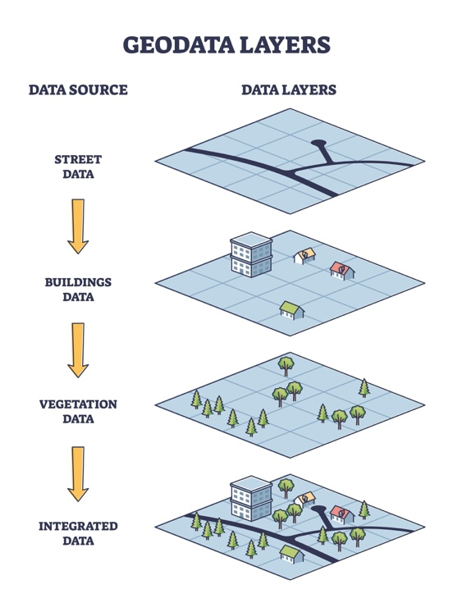
Рис. 1 - Концептуальна схема пошарової організації даних у ГІС: від реального світу до цифрової моделі.

2.1.2. Моделі просторових даних у геометризації
ГІС оперує двома основними типами моделей даних, які використовуються для опису родовища: векторною та растровою.

Векторна модель використовується для точного опису дискретних об'єктів за допомогою координат вершин. У геометризації виділяють три типи векторних примітивів:
- Точки (Points): Використовуються для позначення устя свердловин, пікетів маркшейдерської зйомки, місць відбору проб. Кожна точка має координати (X, Y, Z).
- Лінії (Polylines): Описують лінійні об'єкти: тектонічні розломи, ізолінії (ізогіпси, ізопахіти), бровки уступів, транспортні комунікації.
- Полігони (Polygons): Замкнуті області, що описують площинні об'єкти: контури підрахунку запасів, межі ліцензійної ділянки, контури літологічних відмінностей на плані.

Растрова модель представляє простір як матрицю комірок (пікселів), де кожне значення відповідає певній характеристиці. У гірництві растри використовуються для:
- Зберігання аерофотознімків та супутникових зображень.
- Побудови цифрових моделей рельєфу (ЦМР), де значення пікселя дорівнює висоті Z.
- Відображення геофізичних полів (магнітного, гравітаційного).

2.1.3. Атрибутивна база даних
Ключовою відмінністю ГІС від звичайних CAD-систем (таких як AutoCAD) є наявність зв'язку між графічним об'єктом та його описом — атрибутивною таблицею.
Для маркшейдера це означає, що натиснувши на точку свердловини на електронній карті, він миттєво отримує доступ до повної інформації про неї:
- Номер та дата буріння.
- Глибина та кут нахилу.
- Літологічний опис керна по інтервалах.
- Результати лабораторних аналізів (вміст корисного компонента).
Ця інформація зберігається у реляційних базах даних (SQL), інтегрованих у ГІС-середовище. Це дозволяє виконувати SQL-запити, наприклад: "Показати на карті всі свердловини глибиною більше 200 м із вмістом заліза > 60%".
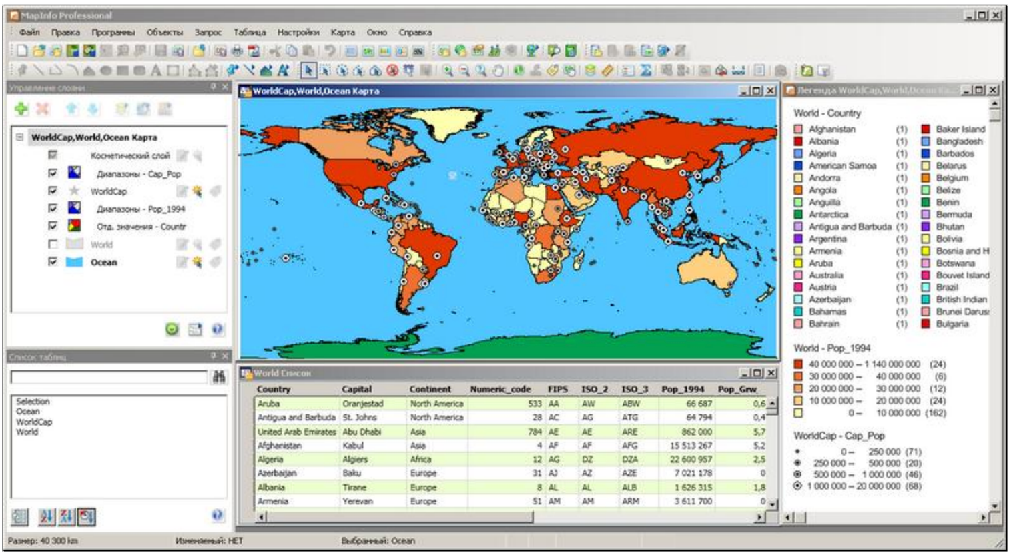
Рис. 2 - Інтерфейс головного вікна ГІС-системи.

2.1.4. Цифрове моделювання рельєфу (ЦМР/DEM)
ГІС є основним інструментом для створення та аналізу Цифрових Моделей Рельєфу (Digital Elevation Models — DEM). Для геометризації відкритих гірничих робіт найчастіше використовується модель TIN (Triangulated Irregular Network).
TIN представляє поверхню як мережу неперекривних трикутників, побудованих за точками зйомки. Це дозволяє:
- Точно обчислювати об'єми виймання та відвалів (як різницю між двома поверхнями TIN на різні дати).
- Будувати профілі та розрізи в автоматичному режимі.
- Аналізувати кути нахилу бортів кар'єру (Slope Analysis) для моніторингу їх стійкості.
- Моделювати напрямки поверхневого стоку вод для проектування водовідливу.

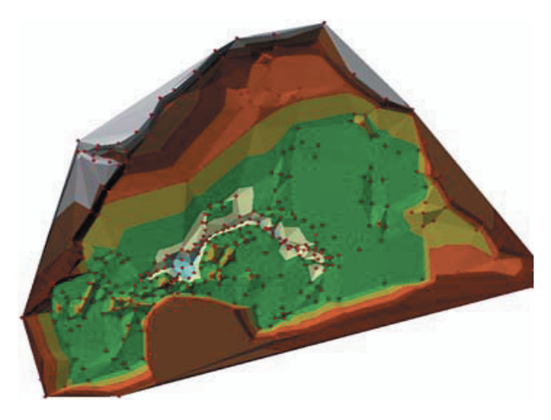
Рис. 3 - Цифрова модель рельєфу кар'єру у вигляді нерегулярної мережі трикутників (TIN).

2.1.5. Просторовий аналіз та картометрія
Засоби ГІС дозволяють вирішувати складні геометричні задачі без ручних обчислень:
- Буферний аналіз: Автоматична побудова охоронних зон навколо небезпечних об'єктів (наприклад, зона розльоту уламків при вибухових роботах або охоронні цілики навколо свердловин).
- Оверлейні операції: Накладання контуру підрахованих запасів на план гірничих робіт для визначення обсягу, що підлягає вийманню в наступному місяці.
- Інтерполяція поверхонь: Побудова карт ізоліній (ізогіпс покрівлі пласта, ізопотужностей) методами IDW, Spline або Kriging, що реалізовані в модулях Geostatistical Analyst (наприклад, в ArcGIS).
Використання ГІС дозволяє маркшейдеру створити єдиний, топологічно коректний інформаційний простір родовища. Це значно скорочує час на пошук та обробку інформації, мінімізує помилки при перенесенні даних та слугує надійною основою для подальшого 3D-моделювання у спеціалізованих гірничих пакетах.

2.2. Тривимірне моделювання (3D) родовищ
Тривимірне (3D) моделювання є ядром сучасної технології геометризації надр. Це процес створення математичного, об'ємного представлення фізичних об'єктів (рудних тіл, гірських виробок, топографічної поверхні) у віртуальному тривимірному просторі. На відміну від двовимірних планів та розрізів, 3D-модель містить повну інформацію про геометричну форму та внутрішні властивості об'єкта в будь-якій його точці.
Сучасна геолого-маркшейдерська 3D-модель є композицією двох основних типів об'єктів: каркасних моделей (Wireframes) та блокових моделей (Block Models).

2.2.1. Каркасне моделювання (Wireframing)
Каркасна модель описує форму та межі геологічних тіл. Вона являє собою замкнуту оболонку, що складається з мережі взаємопов'язаних трикутників.
Процес створення каркаса зазвичай включає такі етапи:
- Інтерпретація на розрізах (Sectional Interpretation): Маркшейдер або геолог на вертикальних перерізах з’єднує лініями (стрингами) точки перетину свердловин з контактами рудного тіла (покрівля/підошва).
- Тріангуляція (Triangulation): Спеціалізоване ПЗ (Micromine, Surpac) автоматично з'єднує лінії сусідніх розрізів, утворюючи поверхню з трикутників.
- Замикання об'єму (Solid Creation): Якщо поверхня повністю замкнута (не має "дірок"), вона стає Солідом (Solid) — твердим тілом, для якого можна обчислити геометричний об'єм ($V_{geom}$).
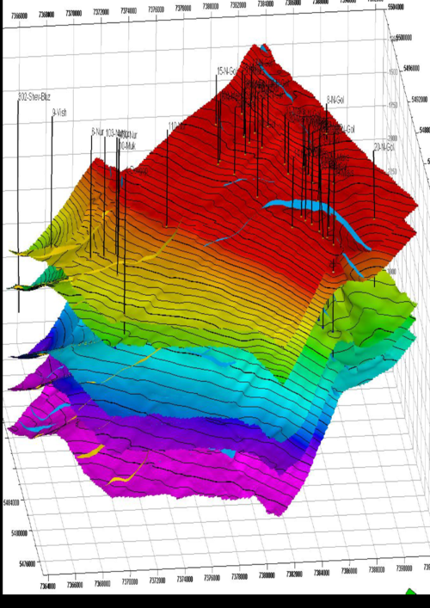
Рис. 4 - Тривимірна геологічна модель (приклад).

2.2.2. Блокове моделювання (Block Modeling)
Якщо каркас — це "оболонка", то блокова модель — це "наповнення". Це просторова база даних, яка дискретизує об'єм родовища на регулярні елементарні комірки — блоки.
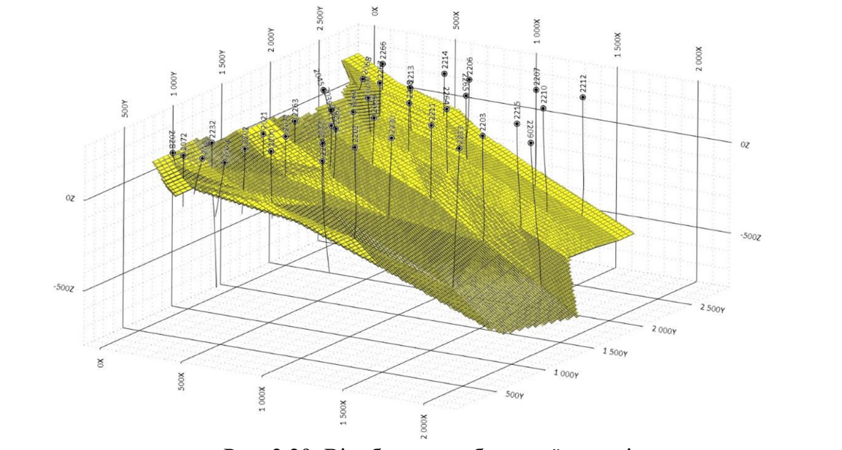
Рис. 6 - Візуалізація блокової моделі кар'єру.
Весь простір родовища розбивається на тривимірну сітку.
- Батьківський блок (Parent Block): Основна одиниця моделі. Його розміри ($X × Y × Z$) зазвичай обираються співмірними з середньою відстанню між розвідувальними свердловинами (наприклад, $10 × 10 × 5$м) або висотою уступу кар'єру.
- Атрибути блоку: Кожен блок містить набір змінних:
  - Координати центру: ($X_{c}, Y_{c}, Z_{c}$).
  - Геологічні: Вміст металу (%), літологічний код, густина (${т/м}^{3}$).
  - Економічні: Вартість видобутку, категорія запасів (Measured, Indicated).
Оскільки геологічні межі (каркаси) мають неправильну форму, а блоки — прямокутні, на межах виникає проблема "сходинок", що знижує точність підрахунку об'єму.
Для вирішення цього використовується механізм субблокування: батьківські блоки, що перетинаються межею рудного тіла, автоматично діляться на дрібніші субблоки (наприклад, до $1 × 1 × 0,5$м), щоб максимально точно повторити форму каркаса.

2.2.3. Процес інтерполяції даних
Після створення "порожньої" блокової моделі необхідно заповнити її значеннями якості. Цей процес називається інтерполяцією.
Значення вмісту в центрі кожного блоку розраховується на основі проб з навколишніх свердловин.
- Пошуковий еліпсоїд: Навколо блоку будується віртуальна сфера (або еліпсоїд), яка "шукає" проби, що потрапляють у зону впливу.
- Розрахунок: Застосовуються математичні методи (Крігінг або IDW), які присвоюють блоку зважене середнє значення знайдених проб.

2.2.4. Практичне застосування 3D-моделі маркшейдером
Створена модель є універсальним інструментом для вирішення виробничих завдань:
- Підрахунок запасів: Програма автоматично сумує об'єми та тоннаж всіх блоків, що:
  - Знаходяться всередині каркаса рудного тіла.
  - Мають вміст вище бортового ліміту (Cut-off grade).
  - Потрапляють у проєктний контур кар'єру.
- Планування гірничих робіт: Маркшейдер "нарізає" блокову модель на видобувні блоки (західки) та визначає якість руди, яка буде відвантажена споживачеві наступного тижня.
- Контроль втрат та збіднення: Накладання фактичного контуру видобутку (зйомка БПЛА) на блокову модель дозволяє точно визначити, скільки руди було втрачено або скільки породи потрапило в руду.
Тривимірне моделювання трансформує родовище з набору абстрактних карт у вимірюваний цифровий об'єкт. Поєднання точності каркасних моделей (геометрія) та аналітичної потужності блокових моделей (якість) є сучасним стандартом геометризації, що вимагається міжнародними кодексами звітності (JORC).

2.3. Використання лазерного сканування та дронів (LiDAR, UAV)
Традиційні методи маркшейдерської зйомки (тахеометрія, нівелювання) базуються на вимірюванні дискретних характерних точок рельєфу та гірничих виробок. Однак, для побудови достовірних 3D-моделей складних геологічних об'єктів та оперативного моніторингу сучасних високоінтенсивних гірничих робіт, щільності цих точок часто недостатньо.
Революційним кроком у геометризації стало впровадження технологій дистанційного зондування, які дозволяють отримувати не окремі точки, а суцільні масиви просторових даних — «хмари точок» (Point Clouds) із надвисокою щільністю та точністю. До таких технологій належать лазерне сканування (LiDAR) та цифрова фотограмметрія з використанням безпілотних літальних апаратів (БПЛА/UAV).

2.3.1. Технологія LiDAR: Принципи та класифікація
LiDAR (Light Detection and Ranging) — це активна оптична система дистанційного зондування. Принцип її дії базується на вимірюванні часу, за який лазерний імпульс, випущений випромінювачем, досягає об'єкта, відбивається від нього та повертається до приймача.
Знаючи швидкість світла (c) та виміряний час затримки ($Δt$), система обчислює відстань до точки відбиття (R):
$$R=\frac{c∙∆t}{2}$$Сучасні сканери випускають сотні тисяч або навіть мільйони імпульсів за секунду, обертаючись у двох площинах. У поєднанні з даними інтегрованої системи GNSS (глобальна навігація) та IMU (інерціальна система вимірювання кутів нахилу), кожному відбитому імпульсу присвоюються точні просторові координати (X, Y, Z).

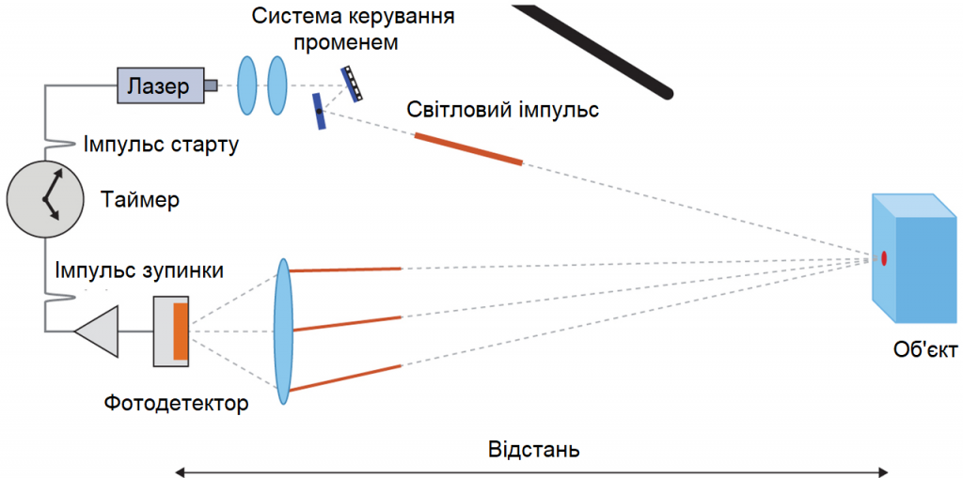
Рис. 7 - Прици роботи LiDAR

2.3.1. Принципова схема роботи LiDAR

Залежно від носія та задач геометризації, системи LiDAR поділяються на три основні класи - наземне лазерне сканування, повітряне лазерне сканування, мобільне лазерне сканування.

2.3.1.1 Наземне лазерне сканування (НЛС / Terrestrial Laser Scanning - TLS)
Сканер встановлюється на штативі на нерухомій точці (станції).
- Характеристики: Найвища точність (міліметровий діапазон) та найвища щільність точок. Дальність дії — від сотень метрів до кількох кілометрів.
- Застосування у геометризації:
  - Детальна зйомка бортів кар'єру для моніторингу стійкості та виявлення тріщин.
  - Високоточна паспортизація вибоїв після вибухових робіт.
  - Маркшейдерська зйомка підземних гірничих виробок (тунелів, камер, очисних просторів), де відсутнє освітлення для фотограмметрії і недоступні сигнали GNSS. НЛС є стандартом для створення 3D-моделей підземного простору.

2.3.1.2 Повітряне лазерне сканування (ПЛС / Airborne Laser Scanning - ALS)
Сканер встановлюється на пілотованому літаку, вертольоті або важкому БПЛА.
- Характеристики: Висока продуктивність (покриття десятків квадратних кілометрів за виліт), точність у сантиметровому/дециметровому діапазоні.
- Унікальна перевага: Здатність лазерного променя проникати крізь рослинний покрив (multi-target return). Частина імпульсів відбивається від листя, а частина досягає землі. Це дозволяє будувати точні Цифрові Моделі Рельєфу (ЦМР/DTM) навіть на заліснених ділянках родовища, що неможливо зробити фотограмметричним методом.

2.3.1.3 Мобільне лазерне сканування (МЛС / Mobile Laser Scanning - MLS)
Сканер встановлюється на рухомому транспортному засобі (автомобілі, дрезині) або використовується як носимий рюкзак (SLAM-технології). Застосовується для швидкої зйомки протяжних об'єктів — транспортних комунікацій кар'єру, конвеєрних ліній.

2.3.2. Безпілотні літальні апарати (UAV) та цифрова фотограмметрія
Використання БПЛА (дронів) стало найбільш масовим методом оперативної геометризації відкритих гірничих робіт завдяки відносній дешевизні та простоті експлуатації порівняно з LiDAR.
Метод базується на принципах цифрової фотограмметрії та алгоритмах SfM (Structure from Motion — "Структура з руху"). Дрон, оснащений відкаліброваною камерою високої роздільної здатності, виконує політ за заздалегідь запрограмованим маршрутом (зазвичай "змійкою"), роблячи серію фотографій місцевості.
Критичною умовою є значне перекриття (overlap) знімків:
- Поздовжнє перекриття (вздовж маршруту): 75–85%.
- Поперечне перекриття (між сусідніми маршрутами): 60–70%.
Спеціалізоване програмне забезпечення (наприклад, Agisoft Metashape, Pix4Dmapper, Bentley ContextCapture) аналізує тисячі фотографій, знаходить на них спільні характерні точки (key points) і, використовуючи принципи стереоскопічного зору та тріангуляції, відновлює тривимірну структуру сцени та положення камери в момент кожного знімка.
Для забезпечення високої метричної точності моделі (геодезичної прив'язки) обов'язково використовуються Наземні Контрольні Точки (GCPs — Ground Control Points) — спеціальні маркери на місцевості, координати яких визначені з високою точністю (GNSS RTK) і які добре розпізнаються на знімках.
Результати фотограмметричної обробки:
- Щільна хмара точок (Dense Point Cloud): Аналог даних LiDAR, але точки мають реальний колір (RGB) з фотографій.
- Цифрова Модель Рельєфу/Місцевості (DSM/DTM): Растрова або тріангуляційна (TIN) модель поверхні, що використовується для розрахунку об'ємів.
- Ортофотоплан (Orthomosaic): Геоприв'язане, ортогональне (без перспективних спотворень) зображення всієї ділянки родовища з надвисокою роздільною здатністю (до 1–3 см/піксель). Це ідеальна актуальна підоснова для маркшейдерських планів.
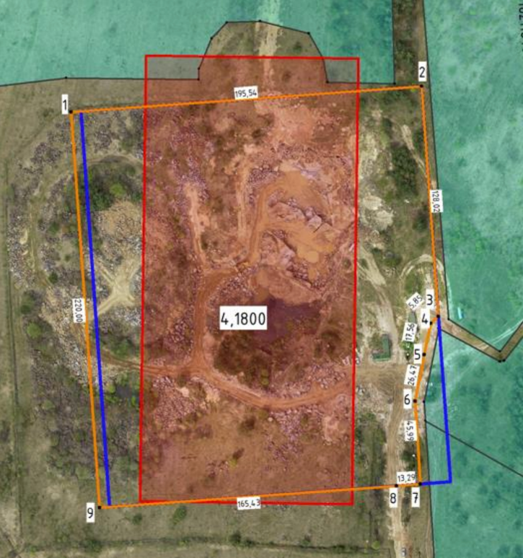
Рис. 8 - Результат обробки даних БПЛА: Ортофотоплан кар'єру

2.3.3. Технологічний процес обробки даних для геометризації
Отримання "сирої" хмари точок (від LiDAR або БПЛА) — це лише перший етап. Для використання цих даних у геометризації та підрахунку запасів необхідний складний процес камеральної обробки (Post-processing).
Основні етапи обробки:
- Реєстрація (зшивання) сканів: (Актуально для НЛС). Об'єднання хмар точок, отриманих з різних станцій стояння сканера, в єдину модель за допомогою спільних марок або аналізу перекриття поверхонь.
- Фільтрація та очищення (Cleaning): Видалення шумів та "артефактів" — точок, що не належать до об'єкта зйомки (пил, птахи, пролітаючі об'єкти, атмосферні опади).
- Класифікація (Classification): Критично важливий етап. Автоматизований або напівавтоматизований поділ точок на класи: "Земля" (Ground), "Рослинність" (Vegetation), "Будівлі", "Гірнича техніка". Для геометризації рельєфу використовуються лише точки класу "Земля".
  - Приклад: При зйомці складу руди необхідно програмно видалити точки, що належать екскаватору, який працює на складі, інакше його об'єм буде помилково включено до об'єму запасів.
- Розрідження (Decimation/Subsampling): "Сирі" хмари можуть містити мільярди точок, що робить їх непридатними для імпорту в CAD/гірничі системи. Дані розріджують, залишаючи оптимальну кількість точок, яка зберігає геометрію об'єкта без надлишкової деталізації (наприклад, одна точка на кожні 10-20 см).
- Тріангуляція (Meshing): Перетворення дискретної хмари точок у суцільну каркасну поверхню (TIN), яка вже безпосередньо використовується для побудови розрізів, планів та обчислення об'ємів виймання між двома датами зйомки.
Інтеграція LiDAR та БПЛА у маркшейдерське виробництво дозволила перейти від вибіркового контролю до суцільного високоточного моніторингу стану гірничих робіт. Фотограмметрія з БПЛА стала стандартом для оперативного обліку на відкритих роботах завдяки швидкості та інформативності (фотореалістичність), тоді як лазерне сканування залишається незамінним інструментом для підземних умов, високоточної зйомки складних інженерних споруд та роботи на заліснених територіях. Комбінування цих методів забезпечує найбільш повну та достовірну геометричну основу для сучасного 3D-моделювання родовищ.

2.4. Програмні комплекси для моделювання геологічних структур (Surpac, Micromine, Vulcan тощо)
Спеціалізоване гірничо-геологічне програмне забезпечення (ГГПЗ) є основною платформою для реалізації всіх сучасних методів геометризації. Вони надають єдиний інтерфейс для інтеграції даних, 3D-візуалізації, геостатистичного аналізу та планування гірничих робіт.

2.4.1. Ключовий функціонал ГГПЗ для геометризації
Сучасні програмні комплекси (ПК) забезпечують повний цикл геометризації:
Управління даними свердловин (Drillhole Database): Імпорт, зберігання та візуалізація даних свердловин (геологія, проби, виміри) в 3D-просторі.
Каркасне моделювання (Wireframing): Інструменти для ручного та автоматизованого створення твердотільних (Solid) та поверхневих (Surface) моделей, що визначають точні межі рудних тіл та геологічних порушень.
Блокове моделювання (Block Modelling): Створення регулярної 3D-сітки (блокової моделі) та її атрибутизація (заповнення параметрами) за допомогою геостатистичних методів.
Геостатистичний аналіз: Вбудовані модулі для проведення варіографії та застосування методів крігінгу (ординарний, простий, логнормальний) для найбільш об'єктивної оцінки вмісту корисного компонента у блоках.
Розрахунок запасів: Автоматизований підрахунок запасів за категоріями, з урахуванням бортового вмісту (cut-off grade), що дозволяє швидко переоцінювати запаси при зміні економічних умов.
Маркшейдерські інструменти: Обробка хмар точок, створення профілів, розрахунок об'ємів, проєктування гірничих виробок (рамп, уступів).

2.4.2. Огляд провідних програмних комплексів
Таблиця 2 - Огляд провідних програмних комплексів
Програмний Комплекс | Ключові особливості та фокус
Dassault Systèmes GEOVIA Surpac | Один із найбільш поширених у світі. Відомий своїми потужними інструментами для каркасного моделювання (Wireframing) та зручним функціоналом для планування відкритих та підземних робіт.
Micromine (MICROMINE) | Комплексний пакет, особливо популярний завдяки простоті використання та потужним засобам візуалізації. Має сильні модулі для блокового моделювання та інтеграції з GIS.
Maptek Vulcan | Спеціалізований для складних геологічних умов та великих гірничих операцій. Відрізняється просунутими інструментами для геостатистики (реалізація багатьох типів крігінгу) та функціоналом для стратегічного планування видобутку.
Seequent Leapfrog Geo | Відносно новий підхід — експліцитне моделювання. Дозволяє швидко створювати геологічні моделі зі складними геометріями, автоматично оновлюючи їх при додаванні нових даних, що значно підвищує швидкість роботи.

2.4.3. Значення ГГПЗ для маркшейдера
Для маркшейдера ці комплекси є не просто засобом для створення 3D-картинки, а критично важливим інструментом для:
Перенесення проєкту в натуру: Експорт координат проєктних елементів (контурів вибою, трас свердловин) для винесення в поле.
Контролю видобутку: Порівняння фактичних маркшейдерських зйомок (отриманих, наприклад, із дронів) із проєктною 3D-моделлю для оцінки точності видобутку та обліку запасів.
Розрахунку та обліку рухомих запасів: Відстеження об'ємів, видобутих за певний період, та їх відображення у цифровій моделі.

РОЗДІЛ 3. СУЧАСНІ МЕТОДИ ГЕОМЕТРИЗАЦІЇ РОДОВИЩ

3.1. Геостатистичні методи
У сучасній маркшейдерській практиці та гірничій геології геометризація родовищ перейшла від детермінованих (геометричних) методів до стохастичних, що базуються на теорії ймовірностей. Геостатистика — це прикладна наука, що вивчає природні явища, які розподілені у просторі й характеризуються певною структурою та випадковістю одночасно.
Ключовим поняттям геостатистики є регіоналізована змінна (наприклад, вміст заліза, потужність пласта, зольність вугілля). На відміну від класичної статистики, яка розглядає вибірки як незалежні, геостатистика враховує просторову позицію даних та кореляцію між ними: значення у близьких точках є більш схожими, ніж у віддалених.

3.1.1. Варіаційний аналіз (Варіографія)
Варіаційний аналіз, або варіографія, є першим і найважливішим етапом геостатистичного дослідження. Його мета — кількісно описати просторову мінливість (неперервність) досліджуваного параметра.
Основним інструментом аналізу є варіограма (або семіваріограма). Вона показує, як змінюється середньоквадратична різниця значень параметра між парами точок залежно від відстані між ними.
Математично значення напіваріограми $γ(h)$::
$γ(h)$=$\frac{1}{2N(h)}\sum_{i=1}^{N(h)}{{\left[Z\left(x_{і}\right)-Z(x_{і}+h)\right]}^{2}}$
де:
$γ(h)$ — значення напіваріограми;
h — вектор відстані між точками (лаг) ;
N(h) — кількість пар точок, відстань між якими дорівнює h ;
$Z\left(x_{і}\right)$— значення параметра в точці $x_{і}$;
$Z\left(x_{і}+h\right)$— значення параметра в точці на відстані h .
Графік варіограми характеризується трьома критичними параметрами, які описують структуру родовища:
Ефект самородка (Nugget Effect, $C_{0}$): Значення варіограми при h $→0.$Теоретично різниця між значеннями в одній точці має бути нульовою. Однак на практиці графік часто не виходить з нуля. Це відображає:
Похибки відбору та підготовки проб (мікропохибки).
Мікроструктурну мінливість (мінливість на відстанях, менших за крок опробування).
Поріг (Sill, C + $γ(h)$): Максимальне значення, якого досягає варіограма, стабілізуючись. Поріг зазвичай дорівнює загальній статистичній дисперсії вибірки. Це означає, що на великих відстанях кореляція між точками зникає.
Радіус впливу (Range, a): Відстань, на якій варіограма досягає порогу. Це критично важливий для маркшейдера параметр — він показує зону впливу проби.
Варіографія дозволяє виявити анізотропію — неоднакову мінливість властивостей у різних напрямках.
Геометрична анізотропія: Радіус впливу різний у різних напрямках (наприклад, уздовж простягання рудного тіла мінливість менша, а радіус впливу більший, ніж вхрест простягання).
Це дозволяє побудувати "еліпсоїд пошуку" для коректної оцінки блоків.
Для подальших розрахунків експериментальні точки апроксимуються (згладжуються) безперервною математичною функцією — теоретичною моделлю. Найпоширеніші моделі: сферична, експоненціальна та гаусова.

3.1.2. Крігінг та його модифікації
Після побудови моделі варіації застосовується процедура інтерполяції (оцінки значень у невідомих точках або блоках). Основним методом тут є Крігінг (названий на честь південноафриканського гірничого інженера Д.Г. Кріге).
Крігінг часто називають "Найкращим лінійним незміщеним оцінювачем" (BLUE — Best Linear Unbiased Estimator):
Лінійний: Оцінка є зваженою лінійною комбінацією відомих значень.
Незміщений: Математичне сподівання помилки дорівнює нулю (в середньому оцінка точна).
Найкращий: Метод мінімізує дисперсію помилки оцінки.
Загальна формула оцінки методом крігінгу:
$$Z^{*}\left(x_{0}\right)=\sum_{і=1}^{n}{λ_{і}}∙Z(x_{і})$$
Основні модифікації крігінгу:
- Ординарний крігінг (Ordinary Kriging – OK) найпоширеніший метод який припускає, що середнє значення параметра є невідомим, але постійним у межах локального вікна пошуку. Використовується для більшості задач геометризації запасів.
- Простий крігінг (Simple Kriging - SK) використовується, коли середнє значення параметра відоме і є постійним для всього родовища (застосовується рідше, зазвичай на етапі залишкових досліджень).
Індикаторний крігінг (Indicator Kriging - IK):
Працює не з самими значеннями, а з ймовірностями. Дані перетворюються на 0 або 1 залежно від порогового значення (cutoff grade).
Застосування: Ідеальний для моделювання меж рудних тіл складної форми або для оцінки запасів, де важливо визначити ймовірність перевищення бортового вмісту (наприклад, для золота з нерівномірним розподілом).
Ко-крігінг (Co-Kriging):
Використовує кореляцію між двома змінними. Якщо основний параметр (наприклад, вміст золота) виміряний рідко, а вторинний (наприклад, дані геофізики або вміст супутнього дешевого металу) — густо, ко-крігінг покращує точність оцінки основного параметра за рахунок вторинного.

3.1.3. Переваги геостатистики над класичними методами оцінки
Перехід від класичних методів (метод середнього арифметичного, метод найближчого сусіда, метод обернених відстаней - IDW) до геостатистичних (крігінг) забезпечує якісний стрибок у точності геометризації. Основні переваги геостатистики зазначені у таблиці 2.

Таблиця 3 – Переваги геостатистики над класичними методами оцінки
Характеристика | Класичні методи (напр., IDW) | Геостатистичні методи (Крігінг)
Врахування структури | Ігнорують структуру. Вага залежить тільки від відстані. | Враховують анізотропію та структуру через варіограму (напрямок має значення).
Вагові коефіцієнти | Фіксовані (задаються ступенем, напр., $1/d^2$). | Оптимальні. Розраховуються індивідуально для кожного блоку, мінімізуючи похибку.
Ефект кластеризації | Чутливі до скупчення проб (кластерів). Група близьких проб може "перетягнути" оцінку. | Де-кластеризація. Крігінг автоматично знижує вагу дубльованих або надто близьких одна до одної проб, сприймаючи їх як одне джерело інформації.
Оцінка похибки | Не дають оцінки надійності результату. | Розраховують дисперсію крігінгу (Kriging Variance) для кожного блоку. Це дозволяє класифікувати запаси за категоріями надійності (Measured/Indicated).
Облік об'єму (Support Effect) | Часто ігнорують різницю між точковою пробою та об'ємом видобувного блоку. | Враховують перехід від точкових даних до об'ємних (блокових) оцінок, що є критичним для коректного прогнозу видобутку.
Згладжування | Можуть давати надмірне або недостатнє згладжування. | Крігінг дає найбільш вірогідну згладжену оцінку (мінімізує ефект умовної помилки).

Геостатистичні методи, зокрема варіографія та крігінг, дозволяють маркшейдеру створити модель, яка є не просто математичною абстракцією, а ймовірнісною оцінкою реальності. Головна перевага полягає у можливості не лише передбачити вміст у надрах, але й оцінити ризик (похибку) цього передбачення, що є фундаментом для прийняття обґрунтованих інвестиційних та технічних рішень.

3.2. Евристичні та багатовимірні методи моделювання
Сучасна геометризація родовищ стикається з масивами даних такої складності та обсягу (Big Data), що традиційні геостатистичні методи не завжди можуть ефективно виявити приховані закономірності. Евристичні методи (що базуються на самонавчанні та пошуку рішень) та багатовимірне моделювання дозволяють враховувати десятки параметрів одночасно, будуючи моделі в умовах невизначеності та нелінійних зв'язків.

3.2.1. Нейронні мережі (Artificial Neural Networks - ANN)
Штучні нейронні мережі (ШНМ) — це математичні моделі, натхненні принципом роботи біологічних нейронних мереж мозку. У геометризації вони використовуються як потужний інструмент нелінійної інтерполяції та прогнозування.
Принцип роботи у геології ШНМ складається з шарів "нейронів" зображено на Рисунку 5:
Вхідний шар: Приймає параметри (координати X, Y, Z, дані геофізики, літологію, відстань до розлому).
Приховані шари: Обробляють дані, застосовуючи вагові коефіцієнти та функції активації для виявлення складних залежностей.
Вихідний шар: Видає результат (прогнозований вміст металу, тип породи, густину).
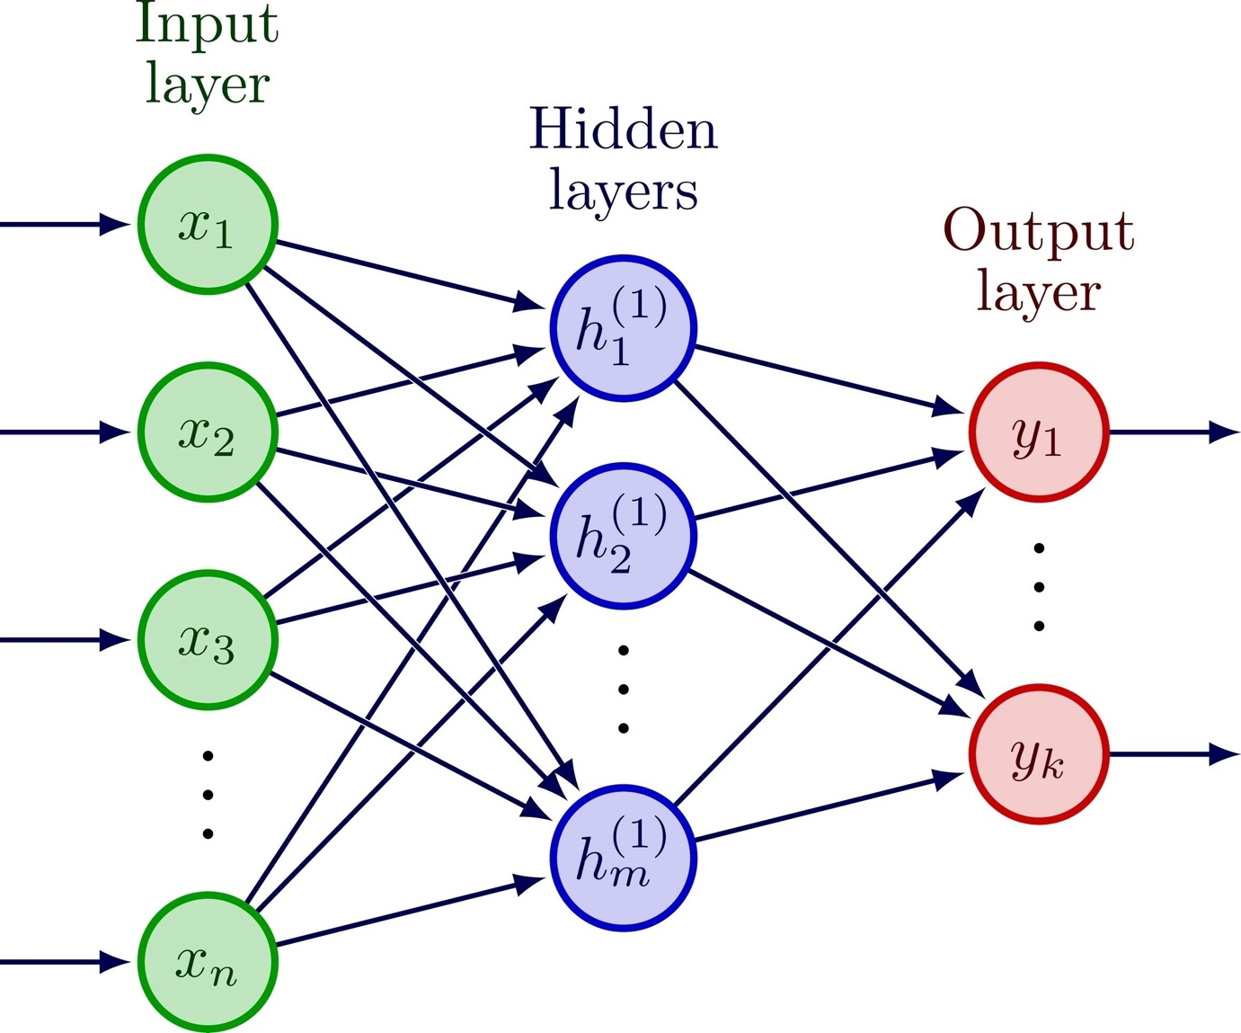
Рис. 9 - Принцип роботи у геології ШНМ

На відміну від крігінгу, який є лінійним оцінювачем, нейромережі здатні моделювати нелінійні залежності. Наприклад, залежність вмісту золота не лише від відстані, а й від пористості, глибини та магнітної сприйнятливості одночасно.
Застосування у геометризації:
- Відновлення пропущених даних: Якщо у частині свердловин є лише геофізичний каротаж, а хімічний аналіз відсутній, навчена нейромережа може з високою точністю спрогнозувати вміст корисного компонента на основі кореляції з геофізикою.
- Геометризація складних меж: Визначення контактів рудних тіл у випадках, коли візуально або геометрично це зробити важко (наприклад, у зонах змішаного зруденіння).
- Глибоке навчання (Deep Learning): Використання згорткових нейронних мереж (CNN) для автоматичного аналізу фотографій керна та розпізнавання тріщинуватості або текстур руд.
Перевага: Висока точність при наявності великої кількості різнорідних вхідних даних.
Обмеження: Проблема "Чорної скриньки" (Black Box) — складно пояснити фізичну суть отриманої залежності, що ускладнює захист запасів перед експертними комісіями.

3.2.2. Машинне навчання та алгоритми кластеризації
Машинне навчання (Machine Learning, ML) у геометризації використовується для автоматизованої класифікації гірських порід (виділення доменів) та прогнозування властивостей.
1. Алгоритми кластеризації (Unsupervised Learning) - працюють без "вчителя" (тобто без попередньо розмічених даних) і використовуються для пошуку природних груп (кластерів) у даних.
Метод K-середніх (K-Means Clustering): Алгоритм розбиває масив проб на $K$ груп на основі схожості їхніх характеристик (наприклад, вмісту 10 різних хімічних елементів).
Застосування: Автоматичне виділення геометричних доменів (Geometallurgical domains). Маркшейдер може виявити, що рудне тіло, яке вважалося однорідним, насправді складається з двох зон із різною технологічною поведінкою (наприклад, різна твердість або збагачуваність), хоча візуально вони схожі.
Ієрархічна кластеризація: Дозволяє будувати дендрограми зв'язків між пробами, виявляючи генетичні зв'язки між різними частинами родовища.
2. Алгоритми класифікації та регресії (Supervised Learning) - використовуються, коли є навчальна вибірка (наприклад, детально вивчена ділянка родовища), і потрібно поширити знання на решту об'єкта.
Метод опорних векторів (Support Vector Machines, SVM): Ефективний для проведення меж (класифікації) між рудою та породою у багатовимірному просторі ознак.
Випадковий ліс (Random Forest) та Градієнтний бустинг (XGBoost): Це ансамблеві методи, що будують безліч "дерев рішень".
Застосування: Вони вважаються "золотим стандартом" сучасної класифікації літології за даними каротажу. Дозволяють визначити важливість кожного вхідного параметра (Feature Importance), допомагаючи маркшейдеру зрозуміти, які фактори найбільше впливають на локалізацію зруденіння.

3.2.3. Стохастичні методи моделювання (Geostatistical Simulation)
Якщо крігінг дає одну "найкращу" усереднену модель, то стохастичне моделювання (симуляція) генерує безліч рівноймовірних реалізацій моделі родовища. Це критично важливо для оцінки ризиків.
Класичні методи інтерполяції (в т.ч. крігінг) мають властивість згладжувати дані: низькі значення завищуються, а високі (пікові) — занижуються. Це створює ілюзію безперервності руди.
При видобутку маркшейдер стикається з тим, що фактична мінливість вмісту набагато вища, ніж у моделі. Це призводить до помилок у плануванні шихтування.
Умовне стохастичне моделювання (Conditional Simulation) - створює моделі, які - відтворюють значення у точках свердловин (умова дотримання даних)., відтворюють статистичну гістограму та варіограму вихідних даних, зберігають природну "шорсткість" та мінливість розподілу компонента.
Найпопулярніші алгоритми:
- Послідовне Гаусове моделювання (Sequential Gaussian Simulation, SGS): Генерує значення в кожному блоці на основі функції розподілу ймовірностей, отриманої з крігінгу, додаючи випадкову складову, що відповідає локальній мінливості.
Результатом стохастичного моделювання є, наприклад, 50 або 100 варіантів блокової моделі. Аналізуючи їх сукупність, маркшейдер отримує ймовірнісні характеристики:
Карти ймовірності (Probability Maps): Відображають ймовірність того, що вміст у блоці перевищує бортовий ліміт (наприклад, "Блок має 85% шанс бути рудним").
Криві P10, P50, P90: Оцінка песимістичного (P90), реалістичного (P50) та оптимістичного (P10) сценаріїв запасів.
Застосування: Це дозволяє відповісти на питання: "Який мінімальний вміст ми отримаємо в наступному кварталі з ймовірністю 90%?" — що є набагато ціннішим для економістів, ніж одна "середня" цифра.

3.3. Інтерполяційні методи: IDW, RBF, Spline
Поряд із стохастичними (геостатистичними) методами, у сучасній маркшейдерській практиці широко застосовуються детерміновані методи інтерполяції. Вони базуються на математичних функціях, що описують геометричну поверхню або об'єм, виходячи виключно з просторового розташування точок і значень у них, без попереднього статистичного аналізу структури мінливості (варіографії).
Ці методи є стандартним інструментарієм у більшості гірничо-геологічних програмних комплексів (Micromine, Surpac, ArcGIS) і часто використовуються для експрес-оцінки або моделювання структурних поверхонь.

3.3.1. Метод обернених зважених відстаней (Inverse Distance Weighting — IDW)
IDW — це один із найстаріших і найпростіших методів інтерполяції. Він базується на першому законі географії Тоблера: "Все пов'язане з усім, але близькі речі пов'язані сильніше, ніж далекі".
Метод припускає, що вплив відомої точки на невідому зменшується з відстанню. Значення у невідомій точці Z($x_{0}$)$ розраховується як середнє зважене значень оточуючих точок, де вага обернено пропорційна відстані у певному ступені p :
$$Z\left(x_{0}\right)= \frac{\sum_{і=1}^{n}{\frac{Z_{i}}{d_{i}^{p}}}}{\sum_{і=1}^{n}{\frac{1}{d_{i}^{p}}}}$$

де:
$Z_{i}$— значення у i-й відомій точці;
$d_{i}$ — відстань від шуканої точки до $i$-ї відомої точки;
p — ступінь (power parameter), що визначає швидкість загасання впливу (зазвичай p = 2, метод обернених квадратів відстаней).
Вплив ступеня p на модель:
- При низькому р (наприклад, 1): Вплив далеких точок залишається значним, поверхня виходить згладженою.
- При високому р (наприклад, 3 і більше): Вагу мають лише найближчі точки. Це призводить до ефекту "бичачого ока" (Bull's Eye effect), коли навколо точок із високим вмістом утворюються ізольовані концентричні кола.
Швидкість розрахунку, простота розуміння, відсутність необхідності складного попереднього аналізу. Ефективний при дуже густій та рівномірній сітці свердловин.
Чутливість до кластеризації (скупчення) даних. Якщо в зоні високого вмісту пробурено багато додаткових свердловин, IDW завищить загальні запаси, оскільки не вміє проводити "декластеризацію" (на відміну від крігінгу). Також метод не може генерувати значення, що виходять за межі діапазону вхідних даних (min/max).

3.3.2. Радіальні базисні функції (Radial Basis Functions — RBF)
RBF — це група точних (exact) методів інтерполяції. "Точний" означає, що згенерована поверхня проходить строго через вихідні точки вимірів (у цих точках похибка дорівнює нулю).
Метод можна уявити як натягування гнучкої гумової мембрани через точки вимірів так, щоб мінімізувати загальну кривизну поверхні. Математично поверхня будується як лінійна комбінація базисних функцій, що залежать від радіальної відстані від точок.
Існують різні типи ядерних функцій RBF:
- Thin Plate Spline (Тонкий листовий сплайн): Забезпечує максимально плавні переходи.
- Multiquadric: Добре підходить для нерегулярних даних.
- Inverse Multiquadric.
RBF найкраще підходить для моделювання явищ, що змінюються плавно і безперервно:
Структурне моделювання: Побудова поверхонь покрівлі та підошви вугільних пластів або рудних тіл осадового походження.
Топографія: Відновлення рельєфу кар'єру за даними розрідженої зйомки.
В. Ризики використання
Головний недолік RBF для маркшейдера — можливість екстраполяційних викидів. Оскільки функція намагається зберегти гладкість ("вигинається"), у місцях різкої зміни значень або на краях моделі вона може згенерувати значення, які є фізично неможливими (наприклад, від'ємну потужність пласта або вміст металу вище 100%).

3.3.3. Сплайн-інтерполяція (Spline Interpolation)
Сплайни — це метод, що розбиває всю область моделювання на невеликі сегменти і підбирає для кожного сегмента поліноміальну функцію (зазвичай 3-го ступеня — кубічний сплайн), забезпечуючи гладке з'єднання цих сегментів на межах.
Регуляризований сплайн (Regularized Spline): Створює гладку поверхню, яка може незначно відхилятися від вхідних точок, щоб уникнути різких перегинів. Параметр "вага" (Weight) регулює баланс між точністю проходження через точки та гладкістю.
Сплайн натягу (Tension Spline): Імітує пружну мембрану. Параметр "натяг" (Tension) визначає жорсткість поверхні: при високому натягу поверхня перетворюється на набір площин, з'єднаних у точках (схоже на лінійну інтерполяцію), при низькому — на більш вільну форму.
Сплайни ідеальні для візуалізації геометричних полів з плавними обрисами:
- Побудова ізоліній (ізогіпс, ізопотужностей).
- Моделювання поверхні ґрунтових вод (депресійної лійки).
Сплайни погано працюють в умовах різких змін градієнта (наприклад, біля тектонічних розломів або різких змін вмісту). У таких зонах виникає ефект Рунге — штучні коливання (хвилі) поверхні, яких немає в реальності. Тому сплайни не рекомендується використовувати для геометризації вмісту корисних копалин із високою мінливістю (золото, рідкісні метали).

Рисунок 4 - Порівняльна характеристика інтерполяційних методів
Метод | Тип | Переваги | Недоліки | Рекомендоване застосування
IDW | Згладжуючий | Швидкий, не створює значень поза діапазоном min/max даних. | Ефект "бичачого ока", чутливий до кластерів, ігнорує структуру. | Експрес-оцінка, густа рівномірна мережа.
RBF / Spline | Точний (переважно) | Дуже гладкі, естетичні поверхні. | Може створювати хибні мінімуми/максимуми (overshoot), погано працює з розломами. | Побудова поверхонь (структура пластів), рельєф, гідрогеологія.
Kriging (Розділ 3.1) | Стохастичний | Найточніший, дає оцінку похибки, враховує анізотропію. | Складний у налаштуванні, вимагає стаціонарності даних. | Підрахунок запасів, остаточне блокове моделювання якості.

3.4. Комбіновані методики та гібридні моделі
Гібридні моделі в геометризації родовищ виникли як відповідь на обмеження, властиві як чистим детермінованим методам (які часто надто спрощують реальність), так і чистим стохастичним методам (які вимагають суворої стаціонарності даних). Комбінований підхід передбачає інтеграцію геологічних знань, геометричних принципів та статистичних розрахунків у єдиний алгоритм.
Мета гібридизації — створити модель, яка є геологічно реалістичною (відображає складну форму) і математично обґрунтованою (мінімізує похибку оцінки).

3.4.1. Крігінг із трендом та робота із залишками (Residual Kriging)
Це класичний приклад гібридного підходу, що використовується для родовищ із яскраво вираженою закономірністю зміни властивостей (наприклад, систематичне зростання вмісту металу з глибиною або за простяганням), що порушує умову стаціонарності.
Змінна $Z_{x}$ розкладається на дві складові:
$$Z_{x}= m\left(x\right)+R(x)$$
де:
$m\left(x\right)$ — lетермінований тренд (Дрейф): Низькочастотна складова, що описує глобальну закономірність зміни параметра. Вона моделюється за допомогою гладких функцій (поліноми, сплайни або регресія).
$R(x)$ — cтохастичний залишок (Residual): Високочастотна складова, що описує локальні флуктуації навколо тренду. Саме залишки підпорядковуються законам геостатистики.
Алгоритм реалізації крігінгу:
- Виділення тренду: Маркшейдер будує гладку поверхню тренду (наприклад, методом поліноміальної регресії).
- Розрахунок залишків: У точках свердловин від фактичного значення віднімається значення тренду: $R_{fact}=Z_{fact}- m_{trend}$.
- Варіографія залишків: Будується варіограма саме для значень $R_{fact}.$
- Крігінг залишків: Методом крігінгу інтерполюються значення залишків у проміжні блоки R*.
- Фінальна сума: До інтерпольованого залишку додається значення тренду в цій точці: Z* = $m_{trend}+R^{*}$
Такий підхід дозволяє зберегти загальну геологічну закономірність (тренд) і водночас точно відтворити локальні особливості.

3.4.2. Експліцитне vs Імпліцитне (Неявне) моделювання
Перехід від ручного (експліцитного) до автоматизованого (імпліцитного) моделювання форм рудних тіл є однією з головних інновацій останнього десятиліття (технологія, що лежить в основі Leapfrog, Micromine, Surpac).
Експліцитне (Каркасне) моделювання - радиційний метод, де маркшейдер вручну малює контури на кожному розрізі, а потім з'єднує їх лініями (тріангуляція).
Це повільний, статичний процес. При появі нової свердловини потрібно перемальовувати контури на всіх зачеплених розрізах.
Імпліцитне (Неявне) моделювання - це гібрид математики радіальних базисних функцій (RBF) та геологічних правил. Замість малювання ліній, алгоритм будує безперервну об'ємну функцію f (x, y, z), де значення функції представляє відстань до геологічного контакту. Поверхня контакту — це ізоповерхня, де f (x, y, z) = 0.
Гібридність підходу:
- Використовує RBF для математичної інтерполяції.
- Використовує структурні тренди (площини анізотропії), задані геологом, щоб керувати формою RBF. Наприклад, можна задати "витягування" функції вздовж складки.
Динамічність. При додаванні нових даних модель перебудовується автоматично за секунди, зберігаючи задану геологічну логіку.

3.4.3. Регресійний крігінг та нейро-крігінг (Machine Learning + Geostatistics)
Це найсучасніший клас моделей, що поєднує потужність машинного навчання (ML) у пошуку кореляцій з точністю крігінгу в просторовій прив'язці.
Регресійний крігінг (Regression Kriging - RK) - використовується, коли є додаткові "дешеві" дані (вторинні змінні), що покривають усю площу (наприклад, сейсмічні дані, аеромагнітна зйомка, дані гіперспектрального сканування), і корелюють з "дорогою" цільовою змінною (вміст золота). Алгоритм машинного навчання (наприклад, Random Forest) прогнозує вміст у кожній точці на основі вторинних даних. У точках свердловин порівнюється прогноз ML і факт. Отримана різниця (похибка) інтерполюється методом крігінгу. Гібридний результат: Прогноз ML + Інтерпольована похибка.
Нейро-крігінг - використовується для моделювання складного нелінійного тренду (наприклад, залежність якості вугілля від тектонічних порушень), а крігінг — для розподілу локальних відхилень. Це дозволяє врахувати фактори, які класична варіограма "не бачить".

3.4.4. Метод динамічної анізотропії (Dynamic Anisotropy)
Це спеціалізований гібридний метод для родовищ зі складною складчастою структурою (наприклад, зім'яті в складки залізисті кварцити Кривбасу).
Проблема класичних методів
Звичайний крігінг використовує фіксований еліпсоїд пошуку (наприклад, орієнтований на північ під кутом ${45}^{°}$). Але якщо рудне тіло вигинається (синкліналь/антикліналь), фіксований еліпсоїд на крилах складки буде орієнтований неправильно (вхрест простягання), що призведе до помилкової оцінки.
Ідеальне рішення - це динамічна анізотропія. Спочатку будується каркасна модель або поверхня осьової лінії складки. У кожному блоці моделі розраховується локальний кут падіння та простягання, що слідує за вигином пласта. При інтерполяції еліпсоїд пошуку обертається індивідуально для кожного блоку, орієнтуючись вздовж локального напрямку рудного тіла.
Інтерполяція "тече" вздовж рудного тіла, як вода по трубі, коректно оцінюючи запаси навіть у замках складок. Це ідеальний приклад поєднання структурної геології та математичної статистики.
Гібридні моделі представляють собою вершину еволюції методів геометризації. Вони дозволяють маркшейдеру відійти від вибору "або точність, або реалістичність" і отримати модель, яка є одночасно статистично вивіреною та геологічно адекватною. Використання таких методик (особливо динамічної анізотропії та імпліцитного моделювання) є стандартом de facto для великих гірничих компаній.

3.5. Оцінка точності сучасних методів геометризації
Оцінка точності (Validation) у сучасній цифровій геометризації — це не разова дія, а багаторівневий процес перевірки відповідності побудованої 3D-моделі реальним геологічним умовам. На відміну від традиційних методів, де точність часто оцінювалася інтуїтивно, сучасні методи (зокрема, геостатистика) надають математичний апарат для кількісної оцінки похибок.
Процес валідації поділяється на три основні етапи: візуальна перевірка, статистичний аналіз та порівняння з фактом відпрацювання (Reconciliation).

3.5.1. Візуальна валідація (Qualitative Validation)
Це перший етап контролю ("Sanity Check"), мета якого — виявити грубі помилки моделювання та логічні невідповідності.
  - Перевірка на розрізах та планах: Маркшейдер створює серію перерізів блокової моделі і накладає на них траси свердловин. Кольорове кодування блоків повинно відповідати кольоровому кодуванню інтервалів проб у свердловинах. Якщо свердловина показує високий вміст (червоний колір), блоки навколо неї також мають бути "червоними". Виявляються неприродні "плями" або різкі переходи, спричинені помилками у параметрах пошукового еліпсоїда.
  - Аналіз смугових графіків (Swath Plots) - це один із найпотужніших інструментів перевірки локальної точності. Родовище умовно "нарізається" на смуги (слайси) певної ширини вздовж координатних осей (X, Y, Z). Для кожної смуги обчислюється середній вміст за даними свердловин і середній вміст за блоковою моделлю. Графіки середніх значень моделі та свердловин повинні накладатися один на одного або йти паралельно. Якщо лінії суттєво розходяться в певній зоні, це свідчить про локальне зміщення (bias) оцінки (переоцінку або недооцінку).

3.5.2. Статистична валідація (Global Statistical Validation)
Порівняння глобальних статистичних параметрів вихідних даних (композитів) та результатів моделювання (блоків).
Глобальне середнє значення вмісту в блокової моделі ($m_{model}$) має бути близьким до середнього зваженого значення декластеризованих вхідних даних ($m_{data}$)). Допустиме відхилення зазвичай не перевищує 1-3%.
Аналіз згладжування (Smoothing Effect) - це важливий аспект оцінки точності інтерполяції (особливо крігінгу). Дисперсія блокової моделі ($σ_{model}^{2}$) завжди повинна бути меншою за дисперсію вихідних проб ($σ_{data}^{2}$). Це природний процес: блок об'ємом ${1000 м}^{3 }$не може мати таку ж варіабельність, як кернова проба об'ємом ${0.005 м}^{3 }$.
Якщо дисперсія моделі надто низька, модель є "перезгладженою". Це небезпечно, оскільки така модель занижує вміст багатих руд і завищує вміст бідних, що веде до помилок у плануванні селективного видобутку.

3.5.3. Перехресна перевірка (Cross-Validation / Jackknife)
Це метод "внутрішнього" аудиту точності, що виконується до створення фінальної блокової моделі. Він дозволяє оцінити налаштування алгоритму інтерполяції (параметрів варіограми та еліпсоїда пошуку).
Алгоритм тимчасово вилучає одну відому точку (свердловину) з бази даних, а потім використовує решту точок, щоб спрогнозувати значення в цьому "вилученому" місці. Процедура повторюється для всіх точок вибірки.
- Ключові метрики точності це середня помилка (Mean Error - ME) яка розраховується по формулі:
ME = $\frac{1}{N}\sum_{i=1}^{N}{(Z_{i}^{*}- Z_{i})}$
де $Z_{i}^{*}$— прогнозоване значення, $Z_{i}$ — фактичне значення.
Ідеальне значення: 0.
Якщо ME > 0, метод систематично завищує запаси (позитивне зміщення).
Якщо ME < 0, метод занижує запаси.
- Середньоквадратична помилка (Root Mean Square Error - RMSE):
RMSE = $\sqrt{\frac{1}{N}\sum_{i=1}^{N}{{(Z_{i}^{*}- Z_{i})}^{2}}}$
Показує розкид помилок. Чим менше значення, тим точніша модель.
- Коефіцієнт кореляції (r) та нахил лінії регресії (Slope of Regression):
Будується діаграма розсіювання (Scatter Plot) "Факт vs Прогноз". В ідеалі лінія тренду повинна мати нахил ${45}^{°}$ (Slope = 1). Якщо Slope < 1 (наприклад, 0.6), це свідчить про наявність умовного зміщення (conditional bias): високі вмісти недооцінюються, а низькі переоцінюються. Це сигнал для маркшейдера, що параметри крігінгу потребують коригування.

3.5.4. Звірка з даними експлуатації (Reconciliation)
Це "момент істини" для будь-якої геометризації. Це порівняння прогнозної моделі з фактичними результатами видобутку та переробки. У міжнародній практиці використовується система порівняння $F_{1}, { F}_{2}, { F}_{3}.$
- $F_{1}$ (Resource Model vs. Grade Control) - Порівняння довгострокової ресурсної моделі (на основі рідкої сітки свердловин) з короткостроковою моделлю (Grade Control, на основі щільної сітки експлуатаційної розвідки). Показує точність розвідки та якість первинної геометризації.
- ${ F}_{2}$ (Grade Control vs. Received at Mill) - Порівняння маркшейдерських замірів видобутої руди (об'єм $\times$ середній вміст) з даними, отриманими на вході збагачувальної фабрики (ваги, проби на стрічці). Виявляє втрати руди (ore loss) та збіднення (dilution) під час видобутку і транспортування.
- ${ F}_{3}$ (Resource Model vs. Mill) - глобальне порівняння: "Те, що ми обіцяли інвесторам" проти "Того, що реально отримали". Коефіцієнт Mine Call Factor (MCF): Відношення фактично отриманого металу до прогнозованого. Нормою вважається MCF = 95-105%. Значні відхилення свідчать про системні помилки в геометризації або технології.

3.5.5. Класифікація запасів на основі точності (JORC/CRIRSCO)
Сучасна оцінка точності завершується присвоєнням категорії запасів, що є юридичним підтвердженням якості геометризації.
Measured (Розвідані): Блоки, де помилка оцінки мінімальна (висока щільність даних, низька дисперсія крігінгу). Геометризація настільки точна, що дозволяє детальне планування.
Indicated (Попередньо розвідані): Блоки з помірною похибкою. Геометричні контури визначені, але можливі локальні відхилення.
Inferred (Передбачувані): Блоки з високою невизначеністю. Геометризація базується на широкій інтерполяції.
Сучасна оцінка точності перейшла від суб'єктивного "я так бачу" до суворого математичного та виробничого контролю. Використання Cross-validation та аналізу Swath plots дозволяє маркшейдеру гарантувати достовірність моделі ще до початку видобутку, а система Reconciliation забезпечує зворотний зв'язок для постійного вдосконалення геометризації.

ВИСНОВКИ
У магістерській дисертації на тему «Використання сучасних методів геометризації родовищ корисних копалин» виконано комплексний аналіз еволюції, сучасного стану та перспектив розвитку методів моделювання надр. За результатами проведеного дослідження зроблено наступні висновки:
Зміна парадигми маркшейдерського забезпечення: Доведено, що в сучасних умовах гірничого виробництва традиційні графічні методи геометризації (метод розрізів, ізоліній) вичерпали свій потенціал. Вони характеризуються високою трудомісткістю, суб’єктивністю інтерполяції та статичністю, що не дозволяє оперативно реагувати на зміну гірничо-геологічних умов. Перехід до цифрового тривимірного (3D) моделювання є безальтернативним шляхом розвитку, що трансформує роль маркшейдера з «кресляра» в аналітика просторових даних.
Технологічна основа сучасної геометризації: Встановлено, що основою сучасної геометризації є інтеграція різнорідних даних у єдиному інформаційному просторі спеціалізованих гірничо-геологічних інформаційних систем (ГГІС), таких як Micromine, Surpac, Datamine. Ключовим інструментом є створення блокових моделей (Block Models), які дозволяють дискретизувати масив гірських порід на елементарні об’єми, кожному з яких присвоєно набір якісних та кількісних атрибутів. Це забезпечує можливість високоточного підрахунку запасів та селективного планування видобутку.
Переваги геостатистичних методів: У роботі обґрунтовано перевагу стохастичних методів інтерполяції (крігінг та його модифікації) над детермінованими методами (IDW, полігони). Геостатистика, базуючись на варіографічному аналізі, дозволяє врахувати просторову структуру змінності показників, анізотропію зруденіння та ефект самородка. Це мінімізує похибку оцінки запасів, усуває систематичні зміщення та дозволяє присвоювати блокам категорії надійності (Measured, Indicated, Inferred) відповідно до міжнародних стандартів (JORC, CRIRSCO).
Інновації у зборі первинних даних: Проаналізовано ефективність впровадження новітніх засобів збору просторової інформації — лазерного сканування (LiDAR) та аерофотозйомки з БПЛА. Ці технології дозволяють отримувати високощільні хмари точок з сантиметровою точністю у рекордно короткі терміни. Це критично важливо для актуалізації каркасних моделей кар'єрів, відвалів та підземних виробок, а також для підвищення безпеки маркшейдерських робіт у небезпечних зонах.
Впровадження алгоритмів штучного інтелекту: Виявлено тенденцію до зростання ролі машинного навчання (Machine Learning) та нейронних мереж у задачах геометризації. Гібридні підходи, що поєднують геостатистику з алгоритмами кластеризації та регресійного аналізу, дозволяють виявляти нелінійні закономірності у складних геологічних структурах та автоматизувати процес виділення геологічних доменів (імпліцитне моделювання).
Система контролю якості та валідації: Підтверджено, що невід’ємною частиною сучасної методики є багаторівнева верифікація моделей. Використання інструментів перехресної перевірки (Cross-validation), аналізу смугових графіків (Swath plots) та системи звірки (Reconciliation) дозволяє кількісно оцінити точність геометризації ще до початку видобутку, що значно знижує інвестиційні ризики гірничого проєкту.
Економічний та практичний ефект: Практичне застосування розглянутих методів дозволяє:
Знизити втрати та збіднення корисної копалини за рахунок точного контурування рудних тіл.
Оптимізувати буровибухові роботи та транспортні схеми.
Забезпечити достовірність звітності про запаси перед інвесторами.
Підсумовуючи, можна стверджувати, що сучасна геометризація родовищ — це високотехнологічний синтез геології, маркшейдерії, прикладної математики та IT-технологій. Впровадження запропонованих у роботі підходів є необхідною умовою для підвищення ефективності, безпеки та рентабельності гірничодобувних підприємств України.

Список літератури:
- Анісімов О. О., Давиденко А. О. Маркшейдерська справа: підручник. Донецьк: ДонНТУ, 2011. 420 с.
- Багрій С. М. Геоінформаційні системи в надрокористуванні: навчальний посібник. Івано-Франківськ: ІФНТУНГ, 2010. 215 с.
- Букринський В. О. Геометрія надр: підручник. Москва: Недра, 1999. 524 с.
- Бученко І. В., Мороз П. І. Автоматизовані системи маркшейдерського забезпечення: навч. посіб. Львів: Вид-во Львівської політехніки, 2018. 188 с.
- Вижва С. А., Курило М. М. Геофізичні методи дослідження родовищ корисних копалин: підручник. Київ: ВПЦ «Київський університет», 2012. 575 с.
- Глімбоваська О. В. Геометризація родовищ корисних копалин: конспект лекцій. Кривий Ріг: КНУ, 2019. 112 с.
- Двізов А. А. Геометризація і підрахунок запасів родовищ твердих корисних копалин: навч. посіб. Дніпро: НГУ, 2016. 230 с.
- Долгіх О. В. Комп'ютерні технології в маркшейдерії: конспект лекцій. Дніпро: НТУ «Дніпровська політехніка», 2019. 85 с.
- Книш Ю. В., Кириченко В. Є. Застосування безпілотних літальних апаратів у маркшейдерській справі та геодезії. Київ: Техніка, 2020. 156 с.
- Кузьменко О. М. Лазерне сканування в гірництві: теорія і практика. Дніпро: Журфонд, 2021. 198 с.
- Ложкін С. П., Гайдін А. М. Математичні методи в геології та гірництві. Львів: Новий світ-2000, 2013. 342 с.
- Маланчук З. Р., Боблях С. Р. Комп’ютерні технології в гірництві: монографія. Рівне: НУВГП, 2015. 211 с.
- Могільний С. Г. Фотограмметрія та дистанційне зондування в гірництві: монографія. Донецьк: ДонНТУ, 2010. 304 с.
- Назаренко В. О. Прогнозування гірничо-геологічних умов розробки родовищ. Дніпропетровськ: НГУ, 2011. 267 с.
- Назаренко М. В., Хоменко Т. В. Основи геостатистики: навчальний посібник. Дніпро: НТУ «Дніпровська політехніка», 2018. 124 с.
- Прокопенко В. В. Методи та моделі геометризації родовищ зі складною структурою. Житомир: ЖДТУ, 2017. 145 с.
- Рудько Г. І. Геолого-економічна оцінка родовищ корисних копалин: монографія. Київ: Академпрес, 2014. 368 с.
- Соболєв В. В. Математичне моделювання родовищ: теорія і практика. Кривий Ріг: Мінерал, 2015. 290 с.
- Тітова Н. В. Цифрове моделювання рельєфу та геологічних структур. Київ: Каравела, 2019. 210 с.
- Халимендик Ю. М. Маркшейдерське забезпечення раціонального надрокористування. Дніпро: Літограф, 2019. 310 с.
- Фундаментальні праці з геостатистики та 3D-моделювання (Іноземні)
- Abzalov M. Applied Geostatistics with SGeMS: A User's Guide. Cambridge University Press, 2016. 380 p.
- Armstrong M. Basic Linear Geostatistics. Springer Berlin Heidelberg, 1998. 154 p.
- Chilès J. P., Delfiner P. Geostatistics: Modeling Spatial Uncertainty. 2nd Edition. John Wiley & Sons, 2012. 734 p.
- Coombes J. The Art and Science of Resource Estimation. Coombes Capability, 2008. 230 p.
- Cressie N. Statistics for Spatial Data. John Wiley & Sons, 2015. 928 p.
- Deutsch C. V., Journel A. G. GSLIB: Geostatistical Software Library and User’s Guide. Oxford University Press, 1998. 369 p.
- Houlding S. W. 3D Geoscience Modeling: Computer Techniques for Geological Characterization. Springer-Verlag, 1994. 309 p.
- Isaaks E. H., Srivastava R. M. An Introduction to Applied Geostatistics. Oxford University Press, 1989. 561 p.
- Kapageridis I. K. Mine Planning and Equipment Selection using Modern Software. CRC Press, 2010. 190 p.
- Mallet J. L. Geomodeling. Oxford University Press, 2002. 624 p.
- Pyrcz M. J., Deutsch C. V. Geostatistical Reservoir Modeling. Oxford University Press, 2014. 448 p.
- Rossi M. E., Deutsch C. V. Mineral Resource Estimation. Springer, 2014. 332 p.
- Sinclair A. J., Blackwell G. H. Applied Mineral Inventory Estimation. Cambridge University Press, 2002. 382 p.
- Wellmann F., Caumon G. 3D Structural geological modeling: implicit vs explicit modeling. Geological Society London Special Publications, 2018.
- Наукові статті та періодичні видання (Акцент на сучасні технології 2018–2024)
- Акімов О. А. Порівняльний аналіз методів інтерполяції Kriging та IDW при моделюванні залізорудних родовищ. Вісник Криворізького національного університету. 2019. Вип. 45. С. 12–18.
- Бондаренко В. І., Ковалевська І. А. Впровадження BIM-технологій у проєктування гірничих підприємств. Геотехнічна механіка. 2020. № 150. С. 22–30.
- Василенко С. Л. Використання БПЛА для моніторингу відкритих гірничих робіт. Сучасні ресурсоенергозберігаючі технології гірничого виробництва. 2018. Вип. 2. С. 44–51.
- Гнатенко В. П., Мельник О. І. Автоматизація підрахунку запасів в середовищі Micromine. Науковий вісник НГУ. 2017. № 3. С. 55–61.
- Дорошенко А. В. Особливості геометризації складних рудних тіл методом імпліцитного моделювання. Збірник наукових праць УкрДГРІ. 2021. № 1. С. 89–96.
- Іванов В. Д. Оцінка точності цифрових моделей рельєфу кар'єрів, побудованих за даними лазерного сканування. Вісник геодезії та картографії. 2020. № 4. С. 25–31.
- Коваленко І. С., Петренко Т. Р. Застосування нейронних мереж для прогнозування вмісту корисних компонентів у масиві. Штучний інтелект. 2022. № 1. С. 102–110.
- Криворучко А. О. Методика побудови блокових моделей для родовищ складної структури в системі K-MINE. Гірничий вісник. 2019. Вип. 104. С. 45–52.
- Кузьменко О. М. Лазерне сканування в маркшейдерській справі: переваги та недоліки. Маркшейдерський вісник. 2019. № 2. С. 15–20.
- Левченко А. С. Варіографічний аналіз як основа достовірного блокового моделювання. Геологія і корисні копалини Світового океану. 2016. № 4. С. 77–84.
- Мельниченко Ю. О. Інтеграція даних геофізики та буріння при геометризації рудних тіл. Мінеральні ресурси України. 2021. № 3. С. 18–24.
- Петровський О. П. Проблеми оцінки точності геометризації запасів категорії Indicated та Inferred. Надрокористування в Україні. 2020. Вип. 6. С. 33–40.
- Савченко М. В. Інтеграція ГІС та 3D-моделювання для управління рухомими запасами. Проблеми надрокористування. 2018. Вип. 8. С. 112–119.
- Arvanitidis N. The role of 3D modelling in the future of mining. European Geologist. 2018. Vol. 45. P. 12–16.
- Cowan E. J. The tyranny of the drillhole: The importance of structural geology in resource estimation. AusIMM Monograph. 2014. Vol. 30. P. 21–30.
- Dominy S. C. The importance of geometallurgy in project development. Minerals Engineering. 2019. Vol. 130. P. 1–5.
- Glacken I. M., Snowden D. V. Mineral Resource Estimation. Mineral Resource and Ore Reserve Estimation — The AusIMM Guide to Good Practice, 2001. P. 189–198.
- Riquelme A. J., et al. Identification of rock discontinuities using LiDAR and 3D point clouds. International Journal of Rock Mechanics and Mining Sciences. 2017. Vol. 95. P. 30–41.
- Tahmasebi P., Pejman H. Machine learning in geo- and environmental sciences: From small to big data. Geoscience Frontiers. 2020. Vol. 11(3). P. 833–844.
- Wang Y., et al. A review of machine learning in resource estimation. Artificial Intelligence in Geosciences. 2022. Vol. 3. P. 1–12.

